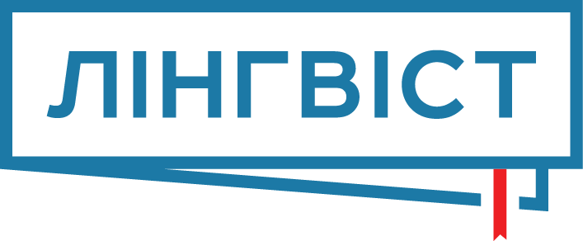 | 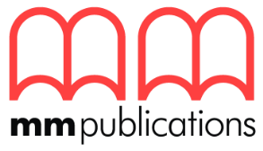

Запрошення на семінар
Видавництво MM Publications та компанія Лінгвіст запрошують вчителів і викладачів англійської мови взяти участь у безкоштовному методичному семінарі. Захід проходитиме за підтримки Дніпропетровського обласного інституту післядипломної педагогічної освіти та компаній Learner’s Book Company, Центр Иностранной Литературы.

Під час семінару спікер видавництва Angela Konstance розкриє 5 секретів успішного аудіювання, а також розкаже про особливості роботи з молодшими школярами.
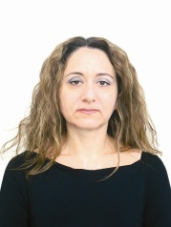
Angela Konstance Born in Sydney, Australia. She completed her Bachelor and Master’s degree in teaching English at Macquarie University, Australia. She has had extensive experience in Primary and Secondary schools in Australia and Europe. She is involved in teacher’s training and travels widely in this capacity. Her main interests lie in incorporating new approaches in the English classroom for young learners. She has been working with MM Publications since 1998.

MM Publications is an International publishing house that specializes in producing high quality innovative English language educational material. Our commitment to producing stimulating material that meets classroom needs as well as the demands of changing curricula has contributed to our becoming a trusted and respected name on the international ELT (English Language Teaching) market. We currently operate out of offices in London U.K., the US, Greece, Cyprus, Poland and Turkey. We also have agents and representatives in more than 80 countries throughout the world.

Семінар відбудеться: 22.08.2016 за адресою: м. Дніпро, вул. Івана Акінфієва 18 (колишня вул. Фучика), офіс 407 (4 поверх).
Програма семінару:
13:30 – 14:00 Реєстрація учасників семінару

14:00 – 14:30 Viktoriia Plishkova (MM Publications ELT Consultant in Ukraine):
“MM Publications in Ukraine”

14:30 – 15:30 Angela Konstance : “Five secrets for listening SUCCESS”
Every day we listen to different things and we seem to automatically know how to listen and what to expect, especially if it is in our native language. However, when learning a foreign language, listening comprehension is far more difficult.
In the course of this session we will look into different aspects of dealing with listening comprehension in class and tips on how we can help students develop this skill effectively

15:30 – 15:50 Виставка навчальних матеріалів видавництва MM Publications.

15:50 – 16:50 Angela Konstance: “Teaching Young Learners!”
Sounds simple but in fact can be quite challenging when coming face to face with the situation. Participants will gain knowledge and skills in teaching young children by looking into the most important ways in which children differ from older learners.

16:50 – 17:00 – Підбиття підсумків семінару. Вручення сертифікатів.

Для участі в семінарі необхідно зареєструватись за посиланням або надіслати контактні дані на електронну пошту info@mmpublications.com.ua.
Кожен зареєстрований учасник гарантовано отримає подарунок від видавництва.
По закінченні семінару всі учасники отримають сертифікати!

